דגם | תיאור | מחיר מכירה לצרכן כולל מע"מ | תמונה
קטר יורו 4000 | מידות בס"מ:  א- 26.5  ר-5.4  ג- 5.5ס"מ  משקל הקטר 1 ק"ג | DC -1550 ₪  AC -1650 ₪  (יכול לעבוד רק עם דקודר) | 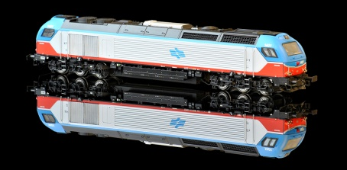
דקודר + רמקול לקטר יורו 4000 |  | 600 ₪  (כולל הרכבה במידת הצורך)
משאית צים | קצרה  ( 1 קונטיינר)  מידות בס"מ :  א- 11.3  ר- 2.9  ג- 4.7  ארוכה  (2 קונטיינרים)  מידות בס"מ:  א- 18.3  ר- 2.9  ג- 4.7 | 140₪  190₪ | 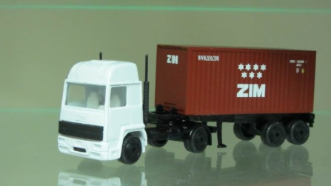  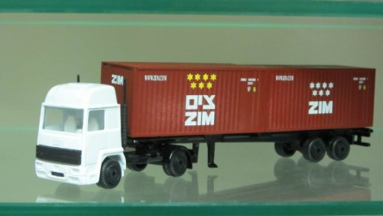
דגם | תיאור | מחיר מכירה לצרכן כולל מע"מ | תמונה
קונטיינר 20' צים לוגו ישן + לוגו חדש. ייצור עצמי | מידות בס"מ :  א- 7  ר- 2.9  ג- 2.9 | 58₪ | 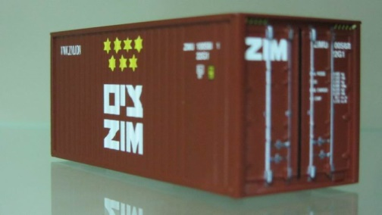  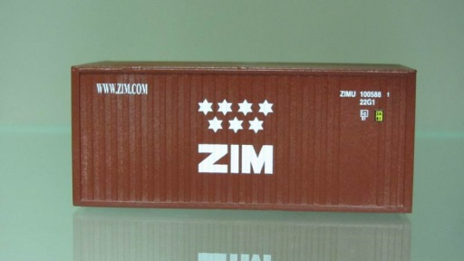
קונטיינר 20' צים לוגו חדש ייצור בזיכיון Herpa | מידות בס"מ :  א- 7  ר- 2.85  ג- 3 | 38₪ | 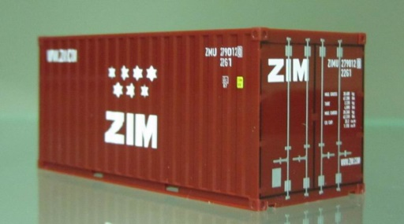
קונטיינר 40' צים לוגו חדש ייצור בזיכיון Herpa | מידות בס"מ:  א- 14.1  ר- 2.85  ג- 3 | 55₪ | 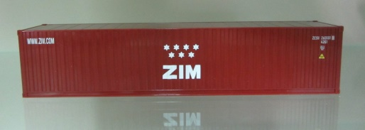
מכונית משטרה סקודה אוקטביה – מארז זוגי |  | 160 ₪ | 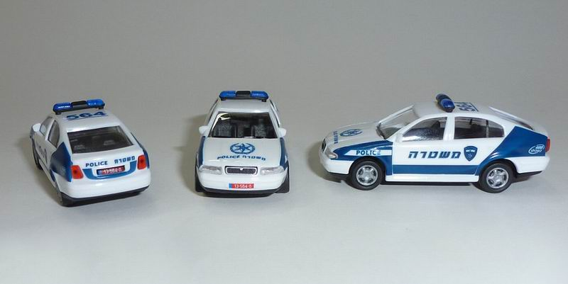
אוטובוס אגד  MAN  NG 313  ייצור בזיכיון  Rietze | מידות בס"מ:  א- 20  ר- 3.9  ג- 3.8 | 180₪ | 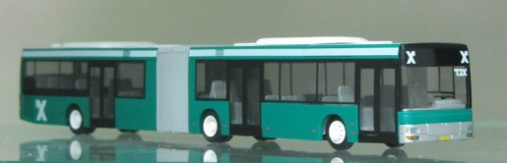
דגם | תיאור | מחיר מכירה לצרכן כולל מע"מ | תמונה
טנק M48 A2 צה"ל יצור בשיתוףArtitec | מידות בס"מ :  א- 10.8  ר-4.1  ג- 4.1 | 173₪ | 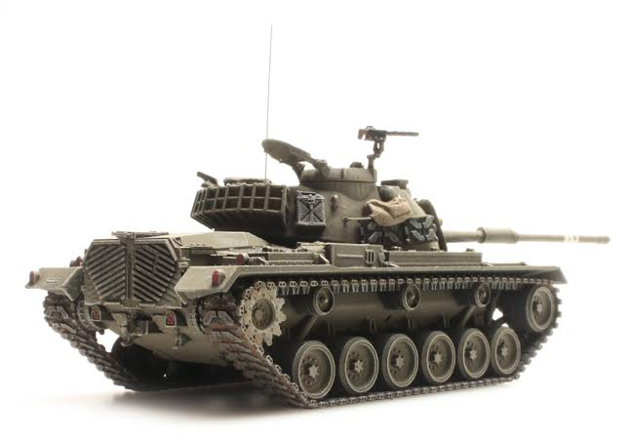
תומ"ת M109 A2 צה"ל יצור בשיתוףArtitec | מידות בס"מ :  א- 10.7  ר-4.3  ג- 5.4 | 201₪ | 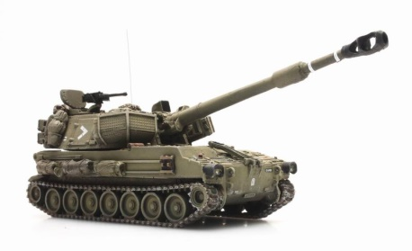
טנק Centurion mark 5 צה"ל יצור בשיתוף Artitec | מידות בס"מ :  א- 10.9  ר-3.7  ג- 4.9 | 173₪ | 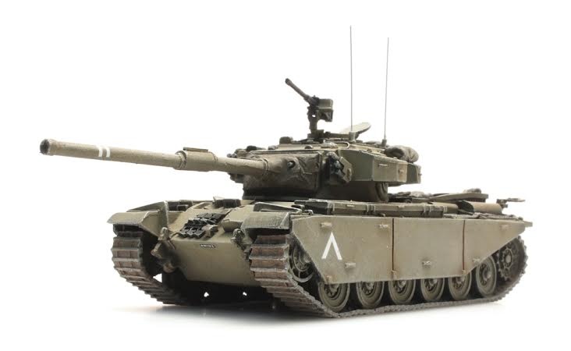
זחל"מ מלחמת ששת ימים צה"ל יצור בשיתוףArtitec | מידות בס"מ :  א- 7.9  ר-3  ג- 4.2 | 191₪ | 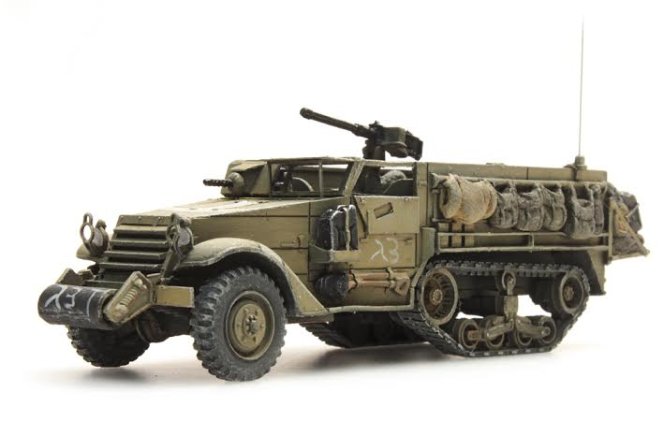
ג'יפ צה"ל  יצור בשיתוףArtitec | מידות בס"מ :  א- 4.1  ר-2.1  ג- 3.1 | 142₪ | 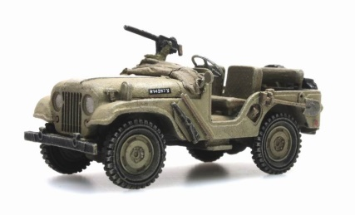
חיילי צה"ל | מידות בס"מ :  ג- 2 | 131₪ | 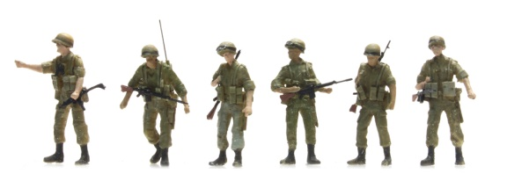
דגם | תיאור | מחיר מכירה לצרכן כולל מע"מ | תמונה
רכב רשות הדואר  פורד טרנזיט  לוגו ישן |  | 80₪ | 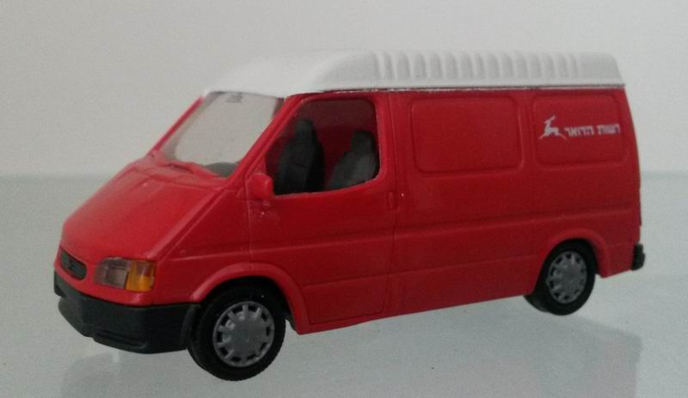
רכב דואר  VW T5  לוגו חדש | מידות:  א- 6.3  ר- 2.2  ג- 2.1 | 140₪ | 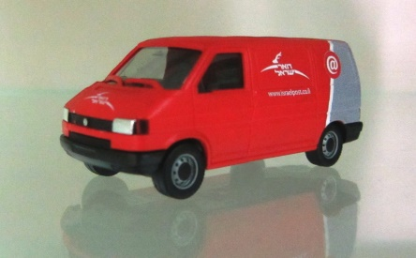
קונטיינר 20' BULKHAUL  ברום, שמן וחומצה | מידות בס"מ:  א- 7  ר- 2.84  ג- 3 | 65₪ | 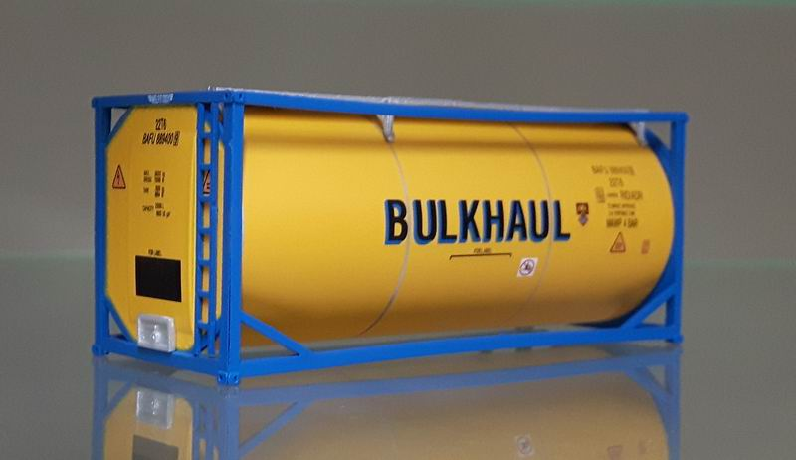
קונטיינר 20' INTERBULK  ברום, שמן וחומצה | מידות בס"מ:  א- 7  ר- 2.84  ג- 3 | 65₪ | 